东 莞 理 工 学 院

本 科 毕 业 论 文

毕业论文题目：智能自平衡小车

学生姓名：关焕懿
学 号：201541311122
学 院：电子信息工程与智能化学院
专业班级：15电子信息工程卓越1班
指导教师姓名及职称：陈春杰、胡君（讲师）
起止时间： 2018 年 12 月—— 2019 年 5 月

摘要
自平衡小车近年来出现在消费市场，人们开始接受这一种新的承重、代步、运输交通工具。相对于传统的交通工具，两轮平衡小车具有许多优点，转向空间小；可实现原地任意角度旋转；相对传统交通工具有着低功耗特点。通过对平衡小车的研究，实现一个读取陀螺仪，电机编码器采用stm32的电机驱动控制系统。该平衡小车可以实现无干扰情况下自主实现平衡，转向，加减速等控制；同时实现避障和巡线等功能。

关键词 PID控制 陀螺仪 避障巡线

Abstract
In recent years, self-balanced automobiles have appeared in the consumer market. People begin to accept this new way of carrying, transporting and transporting. Compared with traditional vehicles, the two-wheel balancing vehicle has the advantages of small steering space, arbitrary rotation in situ and low power consumption. Through the research of the balancing car, the reading gyroscope is realized, and the motor encoder adopts STM32 motor drive control system. Balancing car can achieve self-balancing, steering, acceleration and deceleration control without disturbance, while achieving obstacle avoidance and line patrol functions.
Keywords PID Algorithm gyroscope obstacle avoidance patrol

目 录
1. 绪论 1
1.1 研究意义及背景 1
1.2 本文主要研究内容及任务 1
2. 系统概述 2
2.1 控制系统要求分析 2
2.2 平衡小车控制原理分析 2
2.3 自平衡小车PID控制器分析 4
2.3.1 PID控制原理 4
2.3.2 PID控制器设计 4
3. 系统硬件电路设计 5
3.1 硬件电路整体框架 5
3.2 电源供电部分 5
3.3 STM32F103C8T6最小系统 7
3.3.1 复位电路 8
3.3.2 Boot选择部分 8
3.3.3晶振部分 9
3.3.4 指示灯部分 9
3.3.5 st-link下载部分 9
3.4 九轴姿态角度传感器部分 10
3.4.1 九轴姿态角度传感器基本介绍 10
3.4.2 九轴姿态角度传感器性能 10
3.4.3 实物图 10
3.4.4 引脚说明 11
3.4.5 通信方式 11
3.5 电机驱动编码器部分 12
3.5.1电机编码器基本介绍 12
3.5.2 电机实物图 12
3.5.3 电机编码器引脚说明 12
3.5.4 电机驱动A4950 13
3.6 巡线避障部分 14
3.6.1 传感器介绍 14
3.7 蓝牙通信部份 15
4. 软件设计部分 16
4.1 操作系统RTOS(RtThread) 16
4.1.1简介RtThread 16
4.1.2 系统任务的划分 17
4.2 电机驱动 18
4.2.1 流程图 18
4.2.2 主要API函数 18
4.3 九轴姿态角度传感器数据读取 19
4.3.1 数据格式 19
4.3.2 程序流程 20
4.4 编码器数据读取 22
4.4.1 数据格式 22
4.4.2 程序流程 22
4.5 直立PID功能实现 23
4.5.1 控制策略 23
4.5.2 流程图 23
4.5.3 直立环 24
4.5.4 速度环 25
4.5.5 转向环 26
4.6 蓝牙遥控部分 26
4.6.1 数据协议 26
4.7 循迹避障部分 27
4.7.1 主要API解析 27
5. 系统PID调试部分 28
5.1 直立环 29
5.2 速度环 30
5.3 转向环 30
5.4 角度锁死 31
6. 总结 31
参考文献 32
致谢 32
附录 33
附录一 主要代码 33
附录二 原理图 40
附录三 实物图 41

1. 绪论

1.1 研究意义及背景
近年来，人工智能，大数据越来越热门，人们的生活越来越智能，机器人也开始走进人类生活，扫地机器人，物流机器人，酒店宾馆门口的迎宾机器人，早教辅导机器人等与人们的生活越来越密切。相对于足系仿生机器人，轮系机器人仍然是目前比较成熟的机器人驱动方式。两轮平衡小车采用两轮共轴，独自驱动的方式，可以适应多地形，运动灵活，成为人们短距离的代步工具。两轮平衡小车能够实现在原地回转和任意半径的转向，相对传统的多轮系设备，其具有更加灵活易变的移动轨迹；只有两个轮子，占地面积小，可以满足一些空间狭小的地方使用；两轮平衡小车结构简单，驱动功率低，使其走进人们生活成为可能。

1.2 本文主要研究内容及任务
设计一款两轮自平衡小车，通过对陀螺仪的数据的读取处理，从而识别出车身姿态，根据车身姿态计算PID，通过对小车进行实时的PID控制，使得小车可以按照要求实现自主平衡，根据遥控可以实现平稳前进后退；根据灰度传感器数据，可以实现循迹和避障。具体内容分为以下几个部分：
1.平衡小车机械设计部分：主要是机械，重心调整，电气设计部分。
2.信号处理部分：九轴陀螺仪数据的读取和处理，灰度传感器的读取和处理，电机编码器的数据读取和处理。
3.控制算法PID：根据输入的信息，完成直立环，速度环，转向环的计算控制。
4.遥控传输部分：采用蓝牙无线模块，接收手机的遥控数据。

- 系统概述

2.1 控制系统要求分析
要使小车在干扰的情况下实现自平衡，自恢复干扰，并且能够在遥控下实现前进后退，左转右转功能。结合系统分析可知，自平衡小车需要维持原地不倒和运动，运动的动力来自自平衡车的两轮，两轮由两个直流电机驱动。因此，自平衡小车可以作为被控制对象，自平衡小车的两轮可以作为控制系统的控制量。整个系统划分为三个部分：
1.自平衡小车的站立控制（直立环）：以小车的倾斜角度和角速度作为输入参数，通过计算直立环的PD控制器，得到电机的输出大小，控制电机的速度来保持小车的自平衡。
2.自平衡小车的速度控制（速度环）：在站立环的基础上，通过改变自平衡小车电机的编码器数值来调整车体的实际运动速度。通过计算PI，通过调整电机的运行速度，改变小车的实际运行速度。当速度环的速度设置为０的时候，小车可以实现在原地保持不动，当人为干扰，推动小车，小车可以自动回到原地。设置为某一数值的时候，可以实现前进后退。
3.自平衡小车转向调整（转向环）：通过调整自平衡小车两轮的速度，利用差速转弯，采用P控制器。可以实现左右转弯。

2.2 平衡小车控制原理分析
由于小车只有两个轮子与地面接触，接触面积较小，在不作控制时，只在重力作用下极容易倾倒。通过陀螺仪对角度进行测量，电机编码器读取，通过微处理器单片机的处理控制，使得平衡小车在一定的范围内保持角度不变，编码器不变，从而实现小车的自平衡，当发现小车，前倾的时候，需要正反馈，小车快速前进，以期追上小车，然后保持不倒。
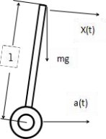（这个图的标题加上， 图1 ）也要在论文中相应的文字处写上如图1所示。
角度调整：平衡车之所以能够控制前进、后退与保持原味，是通过小车的角度测算反馈来实现的。对于小车而言（非惯性系，以车轮作为坐标原点）分析倒立摆受力，它会受到额外的惯性力，该力与车轮的加速度方向相反，大小成正比。这样倒立摆所受到的回复力为：
F＝mgsinθ− macosθ≈ mgθ− mk1θ 要用公式编辑器编辑公式
（1）
由于θ很小，所以进行了线性化。假设负反馈控制是车轮加速度 a 与偏角θ成正比，比例为 k₁。如果比例 k₁>g，（g 是重力加速度）那么回复力的方向便于位移方向相反了。
在此回复力作用下，小车便进行周期运动。在空气中运动的小车，由于 受到空气的阻尼力，小车最终会停止在垂直平衡位置。空气的阻尼力与小车 运动速度成正比，方向相反。阻尼力越大，小车越会尽快在垂直位置稳定下来。而为了让小车能够尽快回到垂直位置稳定下来，还需要增加阻尼力。增 加的阻尼力与偏角的速度成正比，方向相反，因此公式 1 （上面的公式要标上公式1）可改为：
F＝ mgθ− mk1θ− mk2θ' 要用公式编辑器编辑公式
进而可得出控制小车车轮加速度的算法：
A＝ k₁θ＋k₂θ'式中θ为小车角度,θ`为角速度，k₁和k₂都是比例系数。 根据上述内容，建立速度的比例微分负反馈控制，根据基本控制理论讨论小车通过闭环控制保持稳定的条件。假设外力干扰引起车模产生角加速度 x(t)。沿着垂直于车模地盘方向进行受力分析，可以得到车模倾角与车轮运动加速度以及外力干扰加速度 a(t)x (t)之间的运动方程。

2.3 自平衡小车PID控制器分析

2.3.1 PID控制原理
反馈调节系统一般由检测、比较和输出三部分组成。将测量值与目标值进行比较，并根据误差控制输出校正系统的偏差。PID控制器是目前工业系统中广泛应用的一种反馈控制系统。它非常适用于汽车的平衡反馈控制。PID由比例控制、积分控制和微分控制三部分组成。PID调节具有可靠性好、稳定性高、算法简单、调试简单等优点。因此，自采用PID控制器以来，在工业上得到了广泛的应用。PID控制器由比例控制单元（P）、积分控制单元（I）和微分控制单元（D）组成。其输入E（t）和输出U（t）模型如下：
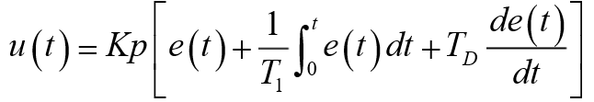
kp是比例控制的系数参数，1t是积分的时间固定参数，dt是微分时间的固定参数。

2.3.2 PID控制器设计
在系统的反馈调节中，与角度成比例的控制量为比例控制，与角速度成比例的控制量为微分控制。采用PID控制模型的自平衡车输出方程可写如下：
直立环和速度环
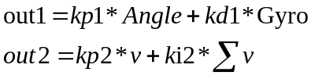
输出电机为PID控制输出，angle为反馈角值，Gyro为反馈角速度值，kp1和kd1分别为直立环的比例系数和微分系数。 v是编码器在单位时间的改变量，kp2和 ki2是速度环的比例环节和积分环节。

- 系统硬件电路设计

3.1 硬件电路整体框架
主要分为电源供电部分、stm32f103c8t6最小系统、9 轴姿态角度传感器部分、电机驱动编码器部分、巡线部分、避障部分、蓝牙通信部份。
系统框图如下
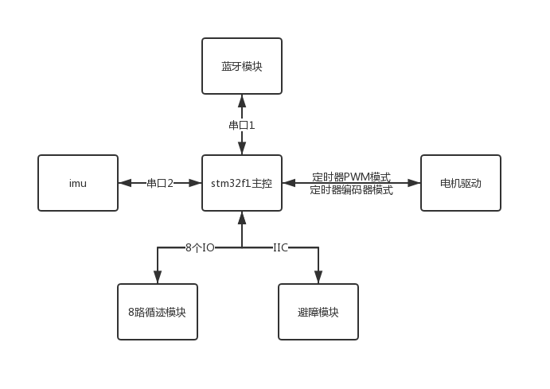
图2 硬件电路系统框图

3.2 电源供电部分
电源作为系统的重要组成部分，电源的稳定好坏，供电能力直接导致了系统的稳定性和性能。在这里需要三个电压，电机电压（10V左右），5V，3.3V。为了长时间续航，系统采用3S(11.1V)航模电池供电。航模电池经过T型口输入到板子上，经过转电压模块DM11，DM11输入8-55VDC，输出5±0.1V，2A，比传统的7805具有更宽的电压输入和更大电流输出，更稳定的电压输出，可以更好地满足系统对电流电压的需求。5V转3.3V采用AMS11173.3。

电路图如下：
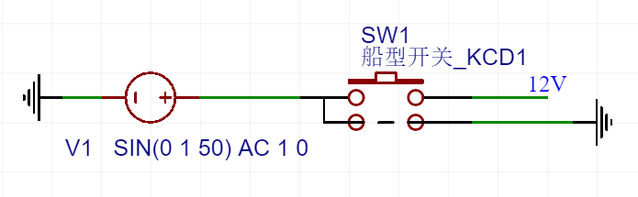
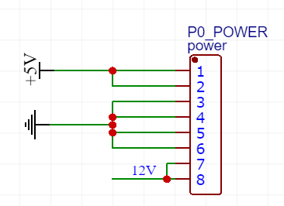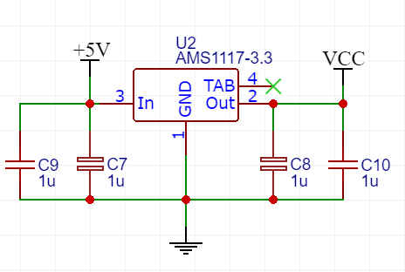这三个图按照顺序标注标题
航模锂电池的输入经过船型开关到DM11(P0_power),输出得到5V，5V经过AMS11173.3得到3.3V。其中C7、C8、C9、C10是滤波稳压电容。
3.3 STM32F103C8T6最小系统
STM32F103C8T6是一款基于ARM Cortex-M 内核STM32系列的32位的微控制器，程序存储器容量是64KB，需要电压2V~3.6V，工作温度为-40°C ~ 85°C。在这里采用STM32F103C8T6是因为STM32F103C8T6引脚数量少，成本低，主频72MHZ足够使用，片内资源各方面在这个系统都是恰当的。
最小系统包括，复位电路，boot选择部分，晶振部分，指示灯，st-link下载部分。
整体电路图：
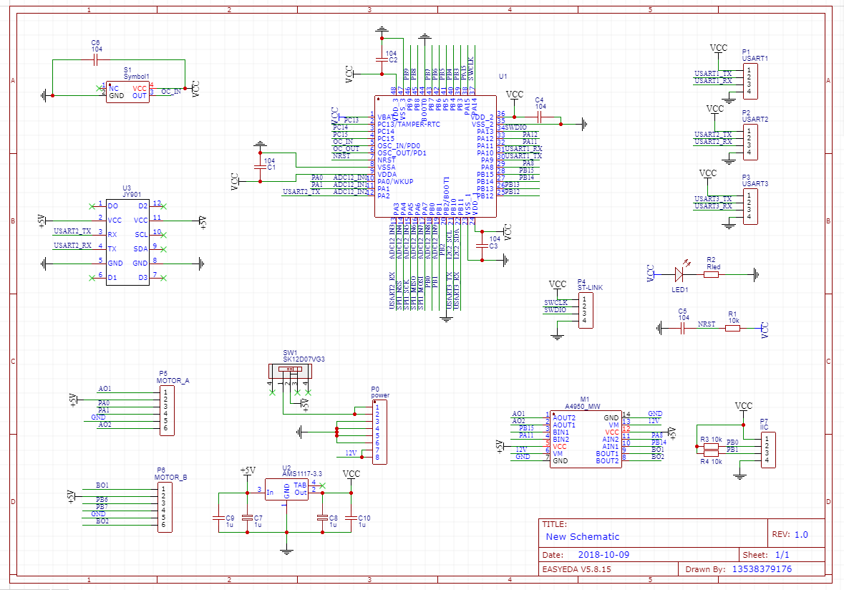
标注图标题，这个图太小，看不出里面的字，可以旋转90度

3.3.1 复位电路
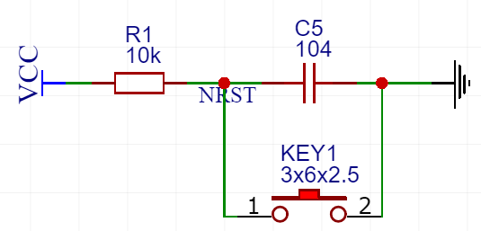
图标题
上电复位，在上电瞬间，电容充电，RESET出现短暂的低电平，该低电平持续时间由电阻和电容共同决定，计算方式如下：t = 1.1RC（固定计算公式），由于 1.1*10K*0.1uF=1.1ms，需求的复位信号持续时间约在1ms左右。
手动复位：按键按下时，RESET和地导通，从而产生一个低电平，实现复位。

3.3.2 Boot选择部分
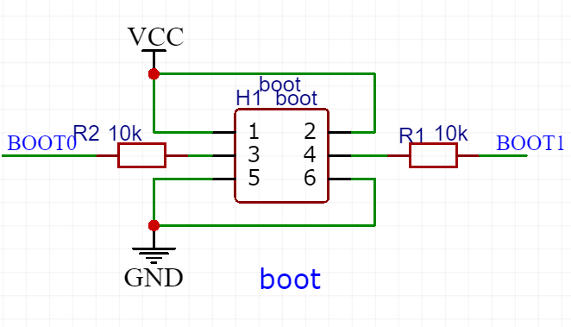
图标题

表1 表的标题
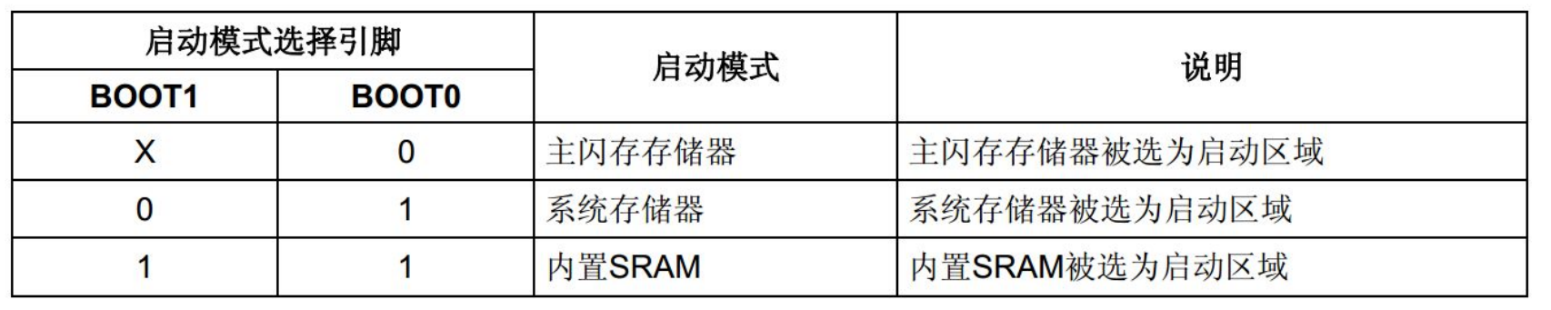
表要自己画，不能截图
3.3.3晶振部分
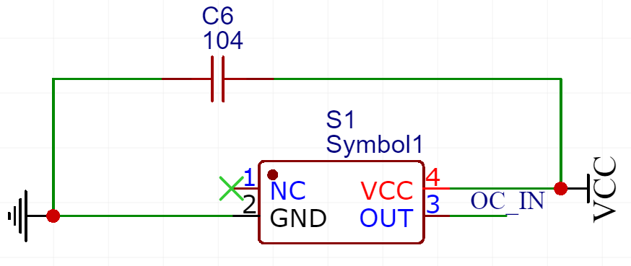
图标题

这里采用3225封装的8M有源晶振，四个引脚，1号引脚，浮空；2号引脚地线；3号引脚，方波输出，接到芯片的晶振输入引脚；4号引脚是供电；此外为了供电稳定，在晶振的电源并联一个104的电容。 有源晶振本身输出是正弦波，在其内部加了整形电路，所以输出是方波，正弦波一般用的很少，普遍用的都是方波输出。有源晶振比无源晶振具有更精准的频率输出。所以在这里采用有源晶振。

3.3.4 指示灯部分
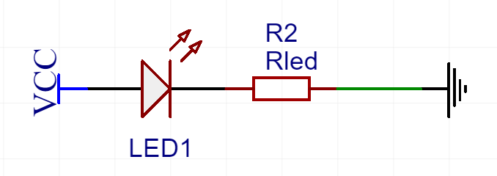
图标题

在电源上，接入一个led和10K电阻。用来指示微控电路部分是否供电正常。

3.3.5 st-link下载部分
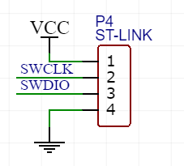
图标题

单片机一般下载电路有串口下载和j-link下载方式，由于采用串口下载方式需要配合boot引脚进行设置选择，所以在这里采用j-link方式下载比较方便。

3.4 九轴姿态角度传感器部分

3.4.1 九轴姿态角度传感器基本介绍
平衡小车实现站立的主要传感器是姿态角度传感器，所以选择一款合适的姿态角度传感器很重要，姿态角度传感器的性能直接影响了平衡小车的性能。在这里采用深圳维特智能公司生产的JY901型号。该模块集成高精度的陀螺仪、加速度计、地磁场传感器，采用高性能的微处理器和先进的动力学解算与卡尔曼动态滤波算法，能够快速求解出模块当前的实时运动姿态。模块内部集成了姿态解算器，配合动态卡尔曼滤波算法，能够在动态环境下准确输出模块的当前姿态，姿态测量精度静态 0.05 度，动态 0.1 度，稳定性高。支持串口和IIC两种数字接口，输出速率可以达到200HZ。

3.4.2 九轴姿态角度传感器性能
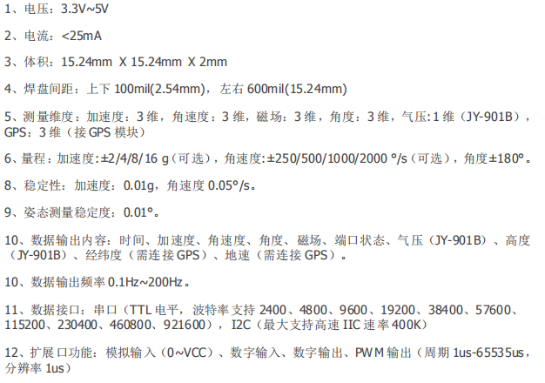

这一段不能截图，注意不能完全一样，否则会重复率很高，今年超过30%，二辩，超过50%，直接不过。

3.4.3 实物图
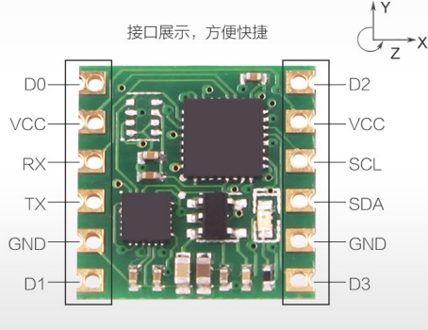
图标题

3.4.4 引脚说明
表2 标题
名称 | 功能 | 名称 | 功能
VCC | 模块电源，3.3V 或 5V | SCL | I2C 时钟线
RX | 串行数据输入，TTL 电平 | SDA | I2C数据线
TX | 串行数据输出，TTL 电平 | Dx | 扩展端口x
GND | 地线

如上图所示，模块的轴向在上图的右上方，向右为 X 轴，向上 Y 轴，垂直模块向外为Z 轴。旋转的方向按右手法则定义，即右手大拇指指向轴向，四指弯曲的方向即为绕该旋转的方向。X 轴角度即为绕 X 轴旋转方向的角度，Y 轴角度即为绕 Y 轴旋转方向的角度，Z 轴角度即为绕 Z 轴旋转方向的角度。

3.4.5 通信方式
两种通信方式，串口和IIC，串口可以使用115200bps，IIC可以达到400K。在这里两种速率都可以满足需要，所以对于资源紧张的系统多了一个选择。此外该9 轴姿态角度传感器可以输出0.1-200HZ的数据，对于平衡小车系统也是非常理想的。
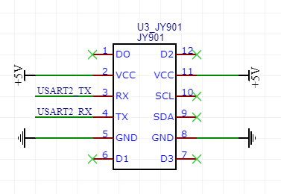
图标题

在这里采用的是串口通信，200HZ，串口波特率115200bps，接在STM32F103C8T6的串口2，采用中断接收。

3.5 电机驱动编码器部分

3.5.1电机编码器基本介绍
考虑到平衡小车是一个快速响应的系统，所以考虑采用了速度快，扭矩大的大功率直流电机。采用的是12V供电的直流电机，带AB相光电编码输出。具体参数如表3：
表3 直流电机参数
供电电压  (V) | 额定功率(W) | 额定电流(mA) | 额定扭矩(Kg.cm) | 堵转电流(A) | 堵转扭矩(Kg.cm)
7-13 | 7 | 540 | 1.5 | 5.4 | 15
原始转速(rpm) | 减速后空载转速(rpm) | 编码器精度 | 减速比 | 编码器供电电压(V) | 编码器类型
15000 | 500 | 500*30 | 1:30 | 3.3-5 | 光电

3.5.2 电机实物图
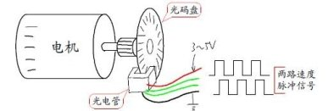
图标题

3.5.3 电机编码器引脚说明
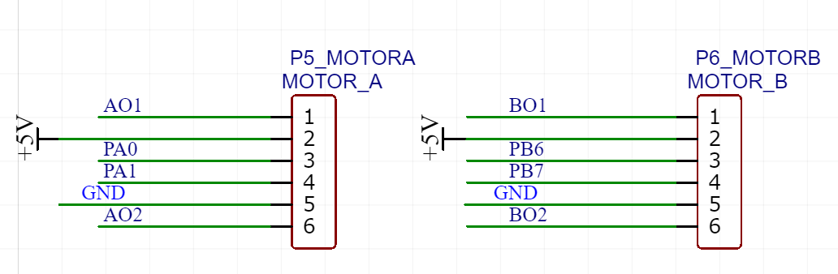
图标题
如上图，P5_MOTOR中AO1，AO2连接直流电机的正负线，编码器输出A、B端分别接PA0，PA1；PA0，PA1是定时器2编码器模式的输入端，5V是编码器电源。P6_MOTOR中BO1，BO2连接直流电机的正负线，编码器输出A、B端分别接PB6，PB7；PB6，PB7是定时器4编码器模式的输入端，5V是编码器电源。
该款电机具有大扭矩，大功率，具有15000每转的脉冲输出，可以很好的满足系统对电机响应和测量精度的需求。

3.5.4 电机驱动A4950

表4 标题

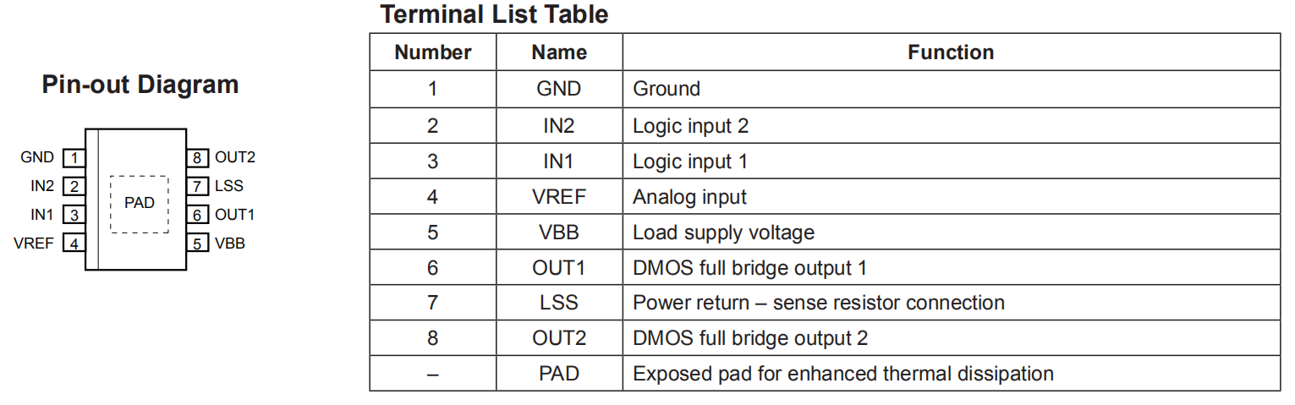
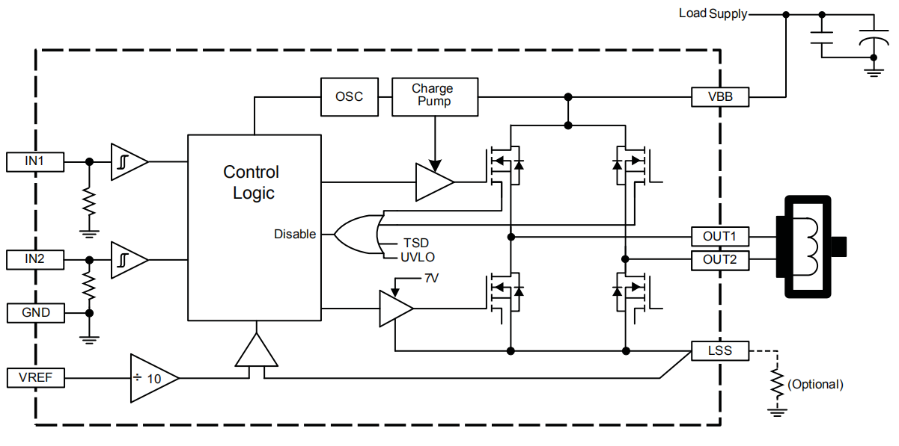
图标题

A4950用于直流脉冲宽度调制（PWM）控制，A4950电机的峰值输出电流能够达到±3.5 A。工作电压为40V。提供输入终端用于控制速度和外施脉宽调制控制的直流电机方向信号。内部同步整流控制电路用于降低脉宽调制操作期间的功耗。内部电路保护包括过流保护，电机导线对地或电源短路，热关机滞环、VBB欠压监测和交叉过流保护。真值如表5所示：

表5 标题（这个表要自己画）
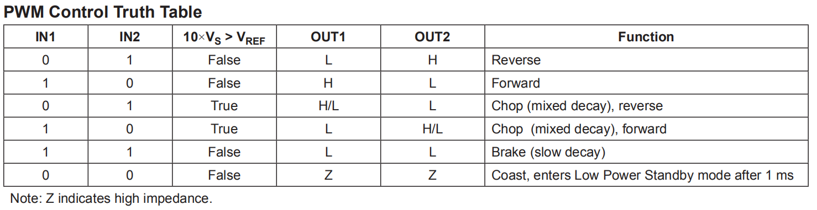
所以控制电路只需要供电和每个A4950接两路PWM输入即可，电路如下
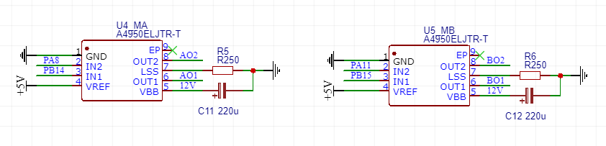
图标题

U4_MA和U5_MB中，分别用定时器作为PWM输出的ch1,ch2,ch3,ch4对应的PA8，PB14，PA11，PB15连接两块A4950的IN1&2。其中，A4950的LSS引脚需要接一个反馈电阻，根据芯片手册，为了使PWM电流控制正常，需要测量电流反馈，并且在画PCB时，该反馈回路尽可能短，根据手册这里采用250欧姆的电阻作为反馈。此外，该驱动芯片作为大电流驱动芯片，芯片的底座具有大面积散热区，在这里应该接地，这样可以达到很好的热传导效果。在VBB引脚，应该接入航模电池的输入，并且在这里接上了C11和C12，两个220UF的电解电容，为了稳压滤波。

3.6 巡线避障部分

3.6.1 传感器介绍
灰度传感器有数字传感器和模拟传感器两种，其原理大致相同。原理：一只发光二极管和一只光敏二极管，安装在同一面上。灰度传感器利用不同颜色的检测面对光的反射程度不同的原理进行颜色深浅检测。在有效的检测距离内（理论上距离可以无限远，实际受外界光源的影响，最佳距离为 15mm 至 50mm,如果距离过高的话，需要进行遮光），发光二极管发出的光，照射在检测面上，检测面反射部分光线，光敏二极管检测此光线的强度并将其转换为单片机可以识别的电信号。这个电信号是一个模拟值，单片机可以根据模拟值的大小进行二值化处理，也就是给一个电平分界线，当电压大于一个值的时候给一个高电平（或低电平），当电压小于一个值的时候给一个低电平（或高电平）。当然这里可以用电压比较器作为电平的参考电压。当发射管的红外发射照在黑线和白线，接收管接收的电阻会不一样，经过比较器LM３９３的整形后得到高低电平，根据高低电平从而实现黑白线的识别。由于长短距离也会导致接收管电阻的变化，所以在这里为了简单节约成本，也采用该红外传感器来实现距离避障。
在这里采用八路灰度传感器模块，模块输出８路高低电平用来表示黑白线。

3.7 蓝牙通信部份
为了方便调节pid参数以及平衡小车的遥控，这里增加了兰阿姨模块作为无线遥控传输装置。采用的蓝牙模块是HC05。蓝牙HC05是主从一体的蓝牙串口模块，简单的说，当蓝牙设备与蓝牙设备配对连接成功后，这里可以忽视蓝牙内部的通信协议，直接将将蓝牙当做串口用。当建立连接，两设备共同使用一通道也就是同一个串口，一个设备发送数据到通道中，另外一个设备便可以接收通道中的数据。
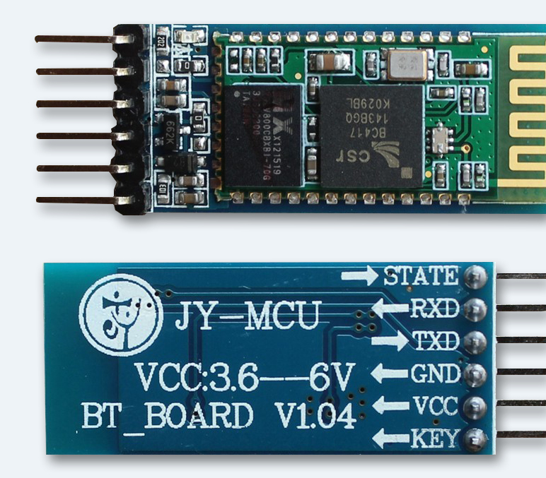
图标题

HC-05蓝牙模块的引脚配置：
数据传输基于UART串行通信协议，通过3.3 V或5 V TTL电平的模块的UART引脚。通常，蓝牙模块包含引脚，即：
表6
序号 |  | 说明
1 | + 5V或3.3V | + 5V电源或电源引脚。
2 | TX | 要发送的数据/命令通过此引脚发送。
3 | RX | 接收到的数据从该引脚读取。
4 | KEY / EN | 输入引脚，它在数据模式和AT命令模式之间改变模块。
5 | LED | 输出引脚，模块的状态通过此引脚指示。
6 | 地面 | 0V / GND或电源引脚

4. 软件设计部分

4.1 操作系统RTOS(RtThread)

4.1.1简介RtThread
平衡小车作为一个实时性比较强的系统，对于直立控制需要得到很及时的响应，对于一些读取编码器这些允许响应慢一些，所以为了保证系统CPU最大程度响应重要任务，在这里引入了RtThread操作系统，选择RtThread是因为相较于 Linux 操作系统，RT-Thread 体积小，成本低，功耗低、启动快速，除此以外其精简的内核RT-Thread 还具有实时性高、占用资源小等特点，非常适用于各种资源受限（如成本、功耗限制等）的场合，可以轻松运行在STM32F103C8T6等32位单片机上，性能卓越。
RT-Thread，全称是 Real Time-Thread，顾名思义，它是一个嵌入式实时多线程操作系统，基本属性之一是支持多任务，允许多个任务同时运行并不意味着处理器在同一时刻真地执行了多个任务。事实上，一个处理器核心在某一时刻只能运行一个任务，由于每次对一个任务的执行时间很短、任务与任务之间通过任务调度器进行非常快速地切换（调度器根据优先级决定此刻该执行的任务），给人造成多个任务在一个时刻同时运行的错觉。在 RT-Thread 系统中，任务通过线程实现的，RT-Thread 中的线程调度器也就是以上提到的任务调度器。
RT-Thread 主要采用 C 语言编写，浅显易懂，方便移植。它把面向对象的设计方法应用到实时系统设计中，使得代码风格优雅、架构清晰、系统模块化并且可裁剪性非常好。针对资源受限的微控制器（MCU）系统，可通过方便易用的工具，裁剪出仅需要 3KB Flash、1.2KB RAM 内存资源的 NANO 版本（NANO 是 RT-Thread 官方于 2017 年 7 月份发布的一个极简版内核)。
RT-Thread Nano是一个精炼的硬实时内核，支持多任务处理、软件定时器、信号量、邮箱和实时调度等相对完整的实时操作系统特性，内核占用的ROM仅为2.5KB，RAM为1KB。
所以在这里选择了RT-Thread Nano，使用RT-Thread Nano卓越地任务调度功能和线程同步功能，其占用ROM和RAM比UCOS，FREERTOS都低，非常适合这个采用STM32F103C8T6资源有限单片机的系统。

4.1.2 系统任务的划分
移植好后，创建了以下几个任务，读取编码器，发送数据，电机控制，系统打印信息几个任务。
读取编码器线程，优先级为6，大小空间是256字节，最大允许执行时间片是100ms。
tid1=rt_thread_create("readEncode",readEncode,RT_NULL,256,6,100);
rt_thread_startup(tid1);
发送数据线程，优先级是5，大小空间是256字节，最大允许执行时间片是100ms
tid2=rt_thread_create("sendData",sendData,RT_NULL,256,5,100);//5
rt_thread_startup(tid2);
电机控制线程，作为系统主要的线程，需要得到更高的优先级响应，这里设置优先级是4，是所有任务中最高的，最大允许执行时间片是100ms。
tid3=rt_thread_create("controlMotor",controlMotor,RT_NULL,1024,4,100);
rt_thread_startup(tid3);
系统时间，各任务统计线程，作为无关要紧的线程，在这里优先级最低，为7，由于，该线程统计执行时间较长，所以，最大允许执行时间片是10ms。
tid_time=rt_thread_create("tid_time",time_thread,RT_NULL,512,7,10);
rt_thread_startup(tid_time);
由于系统启动了串口发送接收，所以在这里还位串口的超时接收创建了一个定时器。定时器采用的是操作系统的软定时器，定时器定时周期是10ms，主要做串口超时接收的完成标志处理。类型是周期定时器。
timer1=rt_timer_create("t1",timer1_f,RT_NULL,10,RT_TIMER_FLAG_PERIODIC | RT_TIMER_FLAG_SOFT_TIMER);
rt_timer_start(timer1);

4.2 电机驱动

4.2.1 流程图
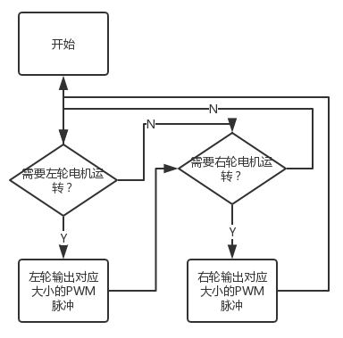
图标题

4.2.2 主要API函数
/*
函数名：motor_run
传 参：u8 left_right_direct 方向, u8 Percentage 电机转动功率
返回值：无
作 用：方向等1和2是电机1的正反方向，方向等于3和4是电机2的正反方向，等于0停止
日 期：2019年1月26日
作 者：meetwit
*/
void motor_run(u8 left_right_direct, u8 Percentage);
通过调用该函数，可实现对左右两个电机的正反转，不同功率的控制。

4.3 九轴姿态角度传感器数据读取

4.3.1 数据格式
0x55 | 0x51 | AxL | AxH | AyL | AyH | AzL | AzH | TL | TH | SUM
计算方法：
ax=((AxH<<8)|AxL)/32768*16g(g 为重力加速度，可取 9.8m/s2)
ay=((AyH<<8)|AyL)/32768*16g(g 为重力加速度，可取 9.8m/s2)
az=((AzH<<8)|AzL)/32768*16g(g 为重力加速度，可取 9.8m/s2)
温度计算公式：
T=((TH<<8)|TL) /100 ℃
校验和：
Sum=0x55+0x51+AxH+AxL+AyH+AyL+AzH+AzL+TH+TL
说明：
1、 数据是按照 16 进制方式发送的，不是 ASCII 码。
2、 每个数据分低字节和高字节依次传送，二者组合成一个有符号的short类型的数据。
例如 X 轴加速度数据 Ax，其中 AxL 为低字节，AxH 为高字节。
转换方法如下：
假设 Data 为实际的数据，DataH 为其高字节部分，DataL 为其低字节部分，
那么：Data=((short)DataH<<8)|DataL。
这里一定要注意 DataH 需要先强制转换为一个有符号的 short 类型的数据以后再移位，并且 Data 的数据类型也是有符号的 short 类型，这样才能表示出负数。

0x55 | 0x52 | wxL | wxH | wyL | wyH | wzL | wzH | TL | TH | SUM
计算方法：
wx=((wxH<<8)|wxL)/32768*2000(°/s)
wy=((wyH<<8)|wyL)/32768*2000(°/s)
wz=((wzH<<8)|wzL)/32768*2000(°/s)
温度计算公式：
T=((TH<<8)|TL) /100 ℃
校验和：
Sum=0x55+0x52+wxH+wxL+wyH+wyL+wzH+wzL+TH+TL

0x55 | 0x53 | RollL | RollH | PitchL | PitchH | YawL | YawH | TL | TH | SUM
计算方法：
滚转角（x 轴）Roll=((RollH<<8)|RollL)/32768*180(°)
俯仰角（y 轴）Pitch=((PitchH<<8)|PitchL)/32768*180(°)
偏航角（z 轴）Yaw=((YawH<<8)|YawL)/32768*180(°)
温度计算公式：
T=((TH<<8)|TL) /100 ℃
校验和：
Sum=0x55+0x53+RollH+RollL+PitchH+PitchL+YawH+YawL+TH+TL

4.3.2 程序流程
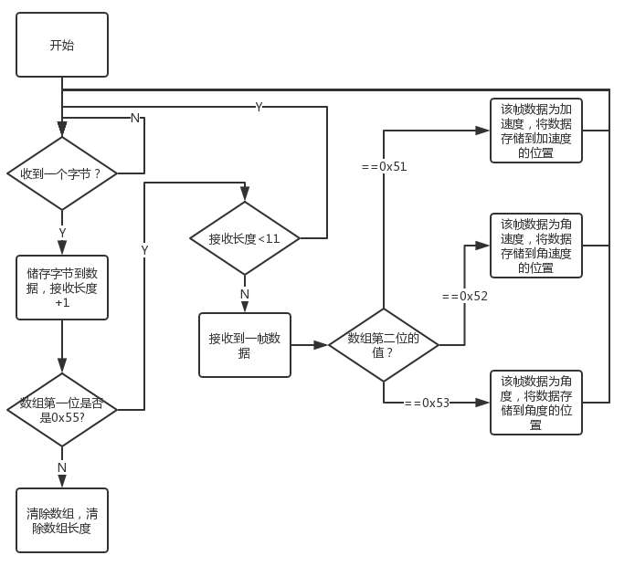
图标题
4.3.3 主要程序介绍
结构体
struct SAcc
{
short a[3];
short T;
};
struct SGyro
{
short w[3];
short T;
};
struct SAngle
{
short Angle[3];
short T;
};
主要函数
/********************************************************************
函数功能：判断接收陀螺仪ｊｙ９０１的数据
入口参数：接收到的字节
返回 值：无（将处理后的速度，角度，加速度，直接储存在全局变量里面）
********************************************************************/

void CopeSerialData(unsigned char ucData)
在串口中断处添加CopeSerialData函数，参数是接收到的字节，将数据存储到SAcc，SGyro，SAngle的三个结构体里面去。方便在全局调用。CopeSerialData主要实现对接收数据进行帧判断以及数据位移合并，实现数据的获取以及解析。

4.4 编码器数据读取

4.4.1 数据格式
把定时器初始化为编码器模式，由于STM32F103C8T6的定时器在编码器模式下读取记录的数据是使用short型接收的。在这里编码器一圈出来的脉冲数目是30*500，再乘以定时器边缘计数统计，一圈出来就是30*500*4=60000，所以需要快速读取编码器数值，并且存储在一个人更大的数据类型里面。
在这里采用一个32位数据来储存编码器数值，
s32 leftEncoder=0,rightEncoder=0;
通过快速对将编码器的数值读取出来并且相加求和，实现了将编码器的相对计数变成了绝对计数。实现过程如下：

4.4.2 程序流程
在rtThread创建一个readEncode线程：
tid1=rt_thread_create("readEncode",readEncode,RT_NULL,256,6,100);
rt_thread_startup(tid1);
在该线程里面实现一个功能，每毫秒读取一次定时器编码器模式的数值并且清零，将读取到的数据求和到leftEncoder 和rightEncoder 中去。该方法可以实现快速准且更新编码器的数值，更新频率高达1000HZ。可以很好得为系统提供电机编码器的数值。
void readEncode(void* parameter){
while(1){
readEncodeCount++;
leftEncoder += Read_Encoder(2);
rightEncoder -= Read_Encoder(4);
rt_thread_delay(1);
rt_timer_check();
}
}
函数功能：将左右电机的编码器数值，以1000HZ的频率更新到leftEncoder 和rightEncoder 中去。

4.5 直立PID功能实现

4.5.1 控制策略
在获取到陀螺仪数值和电机编码器数值后，可以利用这些数据进行PID计算，将PID计算结果输出到电机，实现直立平衡控制。
创建一个controlMotor的线程，在线程里面实现PID计算，输出控制功能。
tid3=rt_thread_create("controlMotor",controlMotor,RT_NULL,1024,4,100);
rt_thread_startup(tid3);

4.5.2 流程图
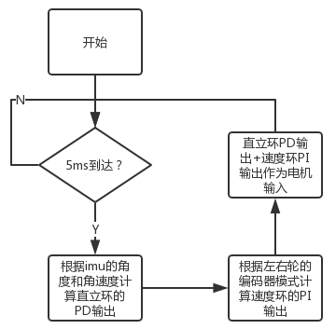
图标题

4.5.3 直立环
主要API函数
/********************************************************************
函数功能：直立PD控制
入口参数：角度、角速度
返回 值：直立控制PWM
********************************************************************/
int balance_mw(float Angle,float Gyro)
{
static float Bias,kp = 3,kd = 0.2;
int pwm;
kp = m[0];
kd = m[2];
Bias=Angle-0; //===求出平衡的角度中值 和机械相关
pwm=kp*Bias+Gyro*kd; //===计算平衡控制的电机PWM
//PD控制 kp是P系数 kd是D系数
return pwm;
}
采用PD控制，将平衡小车的角度和角速度作为PID的输入，返回值是计算结果。其中机械中值是由平衡小车自身决定的，在这里测量的结果是0°。
直立环实现的功能是让平衡小车基本实现站立，但是这个站立是短时间的，因为没有限制位置，所以会到处走，为了实现原地站立不倒，需要引入速度环。

4.5.4 速度环
主要函数API
/*******************************************************************
函数功能：速度环PI控制
入口参数：无（左右轮编码器的数值通过全局变量传进来）
返回 值：速度控制PWM
********************************************************************/
int velocity_mw(void)
{
static float Encoder_Integral = 0,Velocity = 0,encoder = 0;
static float Velocity_Kp = 0.04,Velocity_Ki = 0.0002;
int least = 0;
least = (leftEncoder+rightEncoder) - Flag_v;
leftEncoder = 0;
rightEncoder = 0;
encoder *= 0.8;
encoder += least*0.2; //===一阶低通滤波器
Encoder_Integral +=encoder; //===积分出位移 积分时间：5ms
Encoder_Integral=Encoder_Integral-0; //===接收遥控器数据，控制前进后退
if(Encoder_Integral>240000) Encoder_Integral=240000; //===积分限幅
if(Encoder_Integral<-240000)Encoder_Integral=-240000; //===积分限幅Velocity=encoder*Velocity_Kp+Encoder_Integral*Velocity_Ki;
if(stop_flag||ctr_flag) Encoder_Integral=0; //===电机关闭后清除积分
return Velocity;
}
速度环采用PI控制器，速度环的输入是电极的编码器，其中积分限幅设置为240000，是编码器数值60000/r的四倍，也就是说，小车被认为推开距离原地，轮子转四圈以内都可以自动回到原地，如果推开距离超过轮子的四圈，只能往回走四圈的距离，在这里，由于速度环相对于直立环来说是干扰，所以如果这个距离再大的话，小车将会更加晃动，增加小车的不稳定性。而且在这里四圈的距离已经超过0.5米了，也就是说，认为手动将小车前后推开1米的距离可以自动回到原地，所以没必要，也不能设置更大的范围了。
引入速度环之后，加上直立环，平衡小车可以实现在原地不动（当你设置速度为０，倾斜角度为０的情况下）。

4.5.5 转向环
转向环在这里采用的是P环控制，由于比较简单，直接结合在转向环和速度环输出端了。
finalPwm += balance_mw(get_angle,get_gyro);
finalPwm += velocity_mw();
finalPwm2 = finalPwm+Flag_turn;
其中Flag_turn是转向的大小，finalPwm2 最终作用于电机输入的PWM大小。
通过调整前面两个环的输出可以实现小车左右轮差速转弯，或者以某个速度前进后退。

4.6 蓝牙遥控部分

4.6.1 数据协议
为了方便改写PID参数以及接收遥控数据，编写了一个ｘｎｕｍｘ组件来完成PID参数数据接收。xnumx是自己编写的一个组件，顾名思义是以分隔符来划分的接收，目前可以接收整数，小数以及负数。
主要函数API xnumx。
/*******************************************************************
函数功能：对蓝牙发送数据进行帧处理，接收到数据到PID的参数里面去。
入口参数： 超时接收一帧数据的指针，
超时接收一帧数据的长度，
参数分隔符的指针，
分隔符长度，
储存结果的指针
返回 值：无（接收结果储存到相应的PID参数，遥控数据储存到相应的区域）
*******************************************************************/
void xnumx(char * rx,char rxLen,char * separator,double * mwData,char mwDataLen)。
调用demo
double m[10]={0}; //定义接收数据
//定义数据分隔符
char s[]={'q','w','e','a','s','d','z','x','c'};
在接收处调用xnumx后，例如发送字节为q0.123q w123w则在解析完成后，m[0] = 0.123 m[1]=123。作为一个应用层的组件在这里可以方便地实现多个PID参数的接收。

4.7 循迹避障部分

4.7.1 主要API解析
/******************************************************************
*函数名称：track_zhixian2()
*函数功能：直线循迹
*参数：void
*说明：
********************************************************************/
void track_zhixian2(void)
{
u8 Temp[2] = { 0 }; //数据缓存区
Read_Data(Temp);
switch(Temp[0])
{ //8765 4321
case 0xFE: turn(0,40); break; //1111 1110
case 0xFC: turn(10,40); break; //1111 1100
case 0xFD: turn(15,40); break; //1111 1101
case 0xF9: turn(20,40); break; //1111 1001
case 0xFB: turn(25,40); break; //1111 1011
case 0xF3: turn(25,40); break; //1111 0011
case 0xF7: turn(38,40); break; //1111 0111
case 0xE7: turn(40,40); break; //1110 0111 //正中间位置
case 0xEF: turn(40,38); break; //1110 1111
case 0xCF: turn(40,25); break; //1100 1111
case 0xDF: turn(40,25); break; //1101 1111
case 0x9F: turn(40,20); break; //1001 1111
case 0xBF: turn(40,15); break; //1011 1111
case 0x3F: turn(40,10); break; //0011 1111
case 0x7F: turn(40,0); break; //0111 1111
default : motor(20,20); break;
}
}
采用了八路灰度传感器，根据偏移中心距离选择左右两个电机给予不同的速度差，利用差速实现转弯。

5. 系统PID调试部分
P：即比列，一般是P、I、D中最大的，在平衡小车直立环中，是将Kp与角度相乘的，Kp越大，需要能更快的到达想要的PWM附近（也就是所谓的"增大比例系数一般会加快系统响应,Kp越大，调节作用越激进，Kp调小会让调节作用更保守），所以一般达不到准确的PWM值。比如小车的倾角为０时，用Kp与角度相乘得到的PWM并不能使小车平衡，小车会不断抖动，因为小车存在转动惯量，计算的PWM会和目标PWM存在一定的稳态误差（静差）。转动惯量是客观存在的，无法使它等于0；需要一个控制作用，让被控制的物理量的“变化速度”趋于0，即类似于“阻尼”的作用，这里便用到微分D了，角度的变化速度是什么，角加速度。D的作用就是让物理量的速度趋于0，只要什么时候，这个量具有了速度，D就向相反的方向用力，尽力刹住这个变化。一般用了P、D小车就可以稳住了，那么I又是拿来干嘛的呢？前面说了小车平衡的原理，即小车往哪边倒，小车就往哪边赶。这个时候可能就会出现小车往一边倒，速度越来越快，需要将小车平衡倾角后的速度控制在0，那么就要用倒I了。设置一个积分量。只要偏差存在，就不断地对偏差进行积分（累加），并反应在调节力度上。I的作用就是，减小静态情况下的误差，让受控物理量尽可能接近目标值。

5.1 直立环
平衡车作为典型的闭环控制系统，需要两级PID保持直立静止，直立环PD调节器根据IMU的数据来控制小车的平衡状态，速度环PI调节器根据电机编码器的数据来调节车轮的运动，使俩轮基本保持静止的状态。控制方向用到是的转向环，转向环采用P控制。
对于平衡车来说， 直立环是最关键的一个环，其他环都是干扰，在这里几个环是并联关系，所以PID的调节是一级一级的，最后加起来即可，所以第一步从直立PD环开始调节。
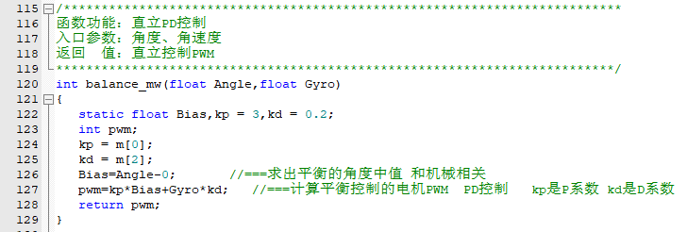
该函数入口参数为陀螺仪的角度以及陀螺仪的加速度，机械中值为小车不作控制时平衡时的角度，在调节直立环时，关闭其他所有环，保留直立环单独工作，参数的整定分为判断参数极性和判断参数的大小，首先需要判断Kp、Kd的极性，在这里应该是正反馈，当倾角增大时，电机应该增加速度，增大PWM占空比，然后先确定Kp再确定Kd，Kp的确定是逐渐增大直至小车有明显低频震荡，在这里，最难的也是这一步，需要多次尝试。但是，Kp的值越大，系统的反应越剧烈，但是平衡曲线的震荡就大，这时候加上Kd参数来减缓震荡。Kｄ的引入同样是先确定极性，然后确定大小，逐渐增大Kd，直至小车对角度变化十分敏感，改变Ｋｄ，直至小车基本没有震荡时，这时PD调节器的参数整定就完成了。根据临界扩充比例法，需要将整定后的PD调节器的参数都乘以0.6得到最终的PD调节器参数，当然可以根据实际情况进行一点微调这个一般也是需要的。

5.2 速度环
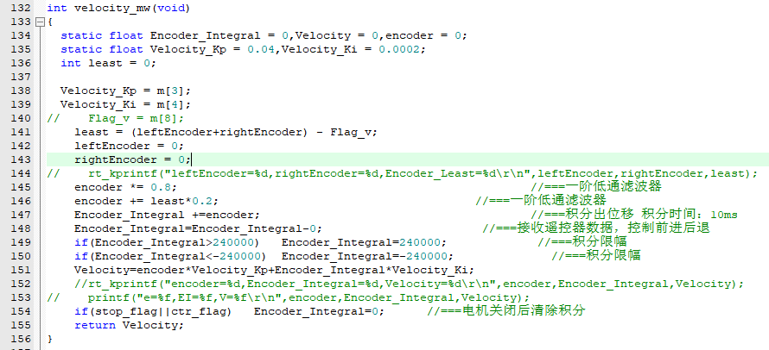

速度环调节的目的是要使俩编码器和的值趋向于零，和直立环一样，首先确认Kp、Ki参数的极性。将直立环关闭，只保留速度环，根据估算，给一个数值，如果转动一个电机另一个电机会向反方向转动，这个它们的和会越来越大，需要的结果是，转动一个电机另一个电机会同方向跟着转动。完成这个之后，就确定了速度环的极性判断。大小的确定，需要打开直立环。
在这里只需要确定其中一个的大小即可，因为在这里PI的一个关系是P/I=200。
将P逐渐增大，直到出现震荡，然后减少一点，直到出现稳定。这样子速度环PI控制也完成调节了。

5.3 转向环
转向环的调整，在这里采用的P环控制。
finalPwm += balance_mw(get_angle,get_gyro);
finalPwm += velocity_mw(); finalPwm2 = finalPwm+Flag_turn;
其中Flag_turn是转向的大小，finalPwm2 最终作用于电机输入的PWM大小。转向环的调整，由于在这里转向是用在遥控和循迹避障上面，只用到了一个速度转弯，一个速度前进后退，所以没有划分出快速前进，中速前进和慢速前进。所以在这里只需要调整极性和大小即可，极性明确正负对应前进和后退，大小的确定，由于转向环相对小车的站立也是干扰，所以不能过大，调整一个大小值，使得小车可以实现平稳前进后退，转弯即可。

5.4 角度锁死
在完成小车自平衡后，还需要实现一个极端情况的处理。比如当小车倒了，这时候直接关闭PID控制，清空参数调整。
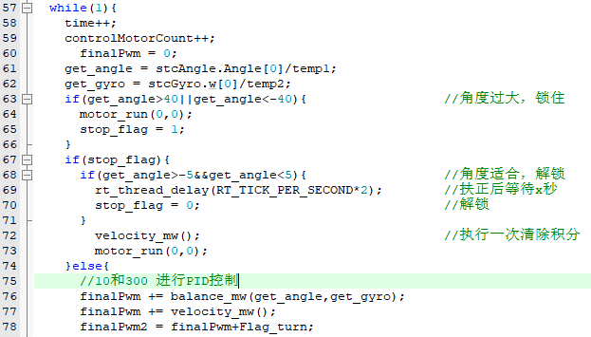
在这里采用了一个角度正负40°的锁死保护处理，扶正解锁时间为2秒。在测试中发现这个比较符合实际，可以很好地避免极端情况下电机全速乱转和堵转。保证了电机安全和系统的稳定性。

- 总结
通过完成自平衡小车毕业设计，主要收获有：
- 根据小车模型，建立数学模型分析小车受力；
- 将PID算法运用于实际的物理系统中；
- 采用无线通信，手机遥控控制，避免缠线带来的干扰。
- 通过对灰度传感器，完成避障功能，完成单片机对传感器数据读取使用。
参考文献
[1] 刘韶清,黄毅彬,陈景贤.双轮自平衡寻迹智能车设计[J].电子测试, 2018(21):17-19.
[2]刘永鹏.基于STM32的智能平衡车设计[J].科技经济导刊,2018,26(30):39.
[3]李帅男.基于STM32控制的双轮自平衡小车的设计[J].现代工业经济和信息化, 2018,8(13):34-35.
[4]杨柳.两轮自平衡小车控制系统探讨与分析[J].中国新通信, 2018,20(19):152.
[5]刘韶清,黄毅彬,陈景贤.双轮自平衡寻迹智能车设计[J].电子测试, 2018(21):17-19.

致 谢
大学生活一晃而过，回首走过的岁月，当我在敲写毕业设计论文的时候感慨良多。大学四年，三年的创新实验室，一年中科院学习，让我收获了很多，学到了很多专业知识，生活知识。
首先感谢我的毕业设计论文指导老师，中国科学院深圳先进技术研究院副研究员陈春杰老师，东莞理工学院胡君老师，感谢他们在我毕业设计期间提供的建议和帮助。感谢所有教过我的老师，是你们孜孜不倦的教诲，让我掌握了一定的专业技能，生活技能。
谨以此致谢最后，我要向百忙之中抽时间对本文进行审阅的各位老师表示衷心的感谢。

附录

附录一 主要代码
主控部分
void controlMotor(void* parameter){
float temp1,temp2,temp3;
float get_angle,get_gyro;
temp1 = 32768/180.0; //角度
temp2 = 32768/2000.0; //角速度
temp3 = 32768/16.0; //角加速度
int finalPwm = 0,finalPwm2 = 0;
u8 time=0;
while(1){
time++;
controlMotorCount++;
finalPwm = 0;
get_angle = stcAngle.Angle[0]/temp1;
get_gyro = stcGyro.w[0]/temp2;
if(get_angle>40||get_angle<-40){ //角度过大，锁住
motor_run(0,0);
stop_flag = 1;
}
if(stop_flag){
if(get_angle>-5&&get_angle<5){ //角度适合，解锁
rt_thread_delay(RT_TICK_PER_SECOND*2); //扶正后等待x秒
stop_flag = 0; //解锁
}
velocity_mw(); //执行一次清除积分
motor_run(0,0);
}else{
//10和300 进行PID控制
finalPwm += balance_mw(get_angle,get_gyro);//计算直立环
finalPwm += velocity_mw(); //计算速度环
finalPwm2 = finalPwm+Flag_turn; //计算转向环
if(finalPwm2>=0){
motor_run(3,finalPwm2); //控制电机
}else{
motor_run(4,-finalPwm2);
}
if(finalPwm>=0){
motor_run(2,finalPwm);
}else{
motor_run(1,-finalPwm);
}
if(time%20==0){ //有效控制的周期
Flag_v = 0;
Flag_turn = 0;
ctr_flag = 0;
}
}
rt_thread_delay(5); //控制周期
rt_timer_check();
}

}

Imu数据处理部分
void CopeSerialData(unsigned char ucData)
{
static unsigned char ucRxBuffer[12];
static unsigned char ucRxCnt = 0;

ucRxBuffer[ucRxCnt++]=ucData;
if (ucRxBuffer[0]!=0x55) //数据头不对，则重新开始寻找0x55数据头
{
imuErrorCount++;
ucRxCnt=0;
return;
}
if (ucRxCnt<11) {return;}//数据不满11个，则返回
else
{
switch(ucRxBuffer[1])
{
case 0x50: stcTime.ucYear = ucRxBuffer[2];
stcTime.ucMonth = ucRxBuffer[3];
stcTime.ucDay = ucRxBuffer[4];
stcTime.ucHour = ucRxBuffer[5];
stcTime.ucMinute = ucRxBuffer[6];
stcTime.ucSecond = ucRxBuffer[7];
stcTime.usMiliSecond=((unsigned short)ucRxBuffer[9]<<8)|ucRxBuffer[8];
break;
case 0x51: stcAcc.a[0] = ((unsigned short)ucRxBuffer[3]<<8)|ucRxBuffer[2];
stcAcc.a[1] = ((unsigned short)ucRxBuffer[5]<<8)|ucRxBuffer[4];
stcAcc.a[2] = ((unsigned short)ucRxBuffer[7]<<8)|ucRxBuffer[6];
break;
case 0x52: stcGyro.w[0] = ((unsigned short)ucRxBuffer[3]<<8)|ucRxBuffer[2];
stcGyro.w[1] = ((unsigned short)ucRxBuffer[5]<<8)|ucRxBuffer[4];
stcGyro.w[2] = ((unsigned short)ucRxBuffer[7]<<8)|ucRxBuffer[6];
break;
case 0x53: stcAngle.Angle[0] = ((unsigned short)ucRxBuffer[3]<<8)|ucRxBuffer[2];
stcAngle.Angle[1] = ((unsigned short)ucRxBuffer[5]<<8)|ucRxBuffer[4];
stcAngle.Angle[2] = ((unsigned short)ucRxBuffer[7]<<8)|ucRxBuffer[6];
stcAngle.T = ((unsigned short)ucRxBuffer[9]<<8)|ucRxBuffer[8];
break;
case 0x54: stcMag.h[0] = ((unsigned short)ucRxBuffer[3]<<8)|ucRxBuffer[2];
stcMag.h[1] = ((unsigned short)ucRxBuffer[5]<<8)|ucRxBuffer[4];
stcMag.h[2] = ((unsigned short)ucRxBuffer[7]<<8)|ucRxBuffer[6];
stcAngle.T = ((unsigned short)ucRxBuffer[9]<<8)|ucRxBuffer[8];
break;
case 0x55: stcDStatus.sDStatus[0] = ((unsigned short)ucRxBuffer[3]<<8)|ucRxBuffer[2];
stcDStatus.sDStatus[1] = ((unsigned short)ucRxBuffer[5]<<8)|ucRxBuffer[4];
stcDStatus.sDStatus[2] = ((unsigned short)ucRxBuffer[7]<<8)|ucRxBuffer[6];
stcDStatus.sDStatus[3] = ((unsigned short)ucRxBuffer[9]<<8)|ucRxBuffer[8];
break;
case 0x56: ucRxBuffer[2] = 0x12;ucRxBuffer[3] = 0x34;ucRxBuffer[4] = 0x56;ucRxBuffer[5] = 0x78;
CharToLong((char*)&stcPress.lPressure,(char*)&ucRxBuffer[2]);
CharToLong((char*)&stcPress.lAltitude,(char*)&ucRxBuffer[6]);
break;
case 0x57: CharToLong((char*)&stcLonLat.lLon,(char*)&ucRxBuffer[2]);
CharToLong((char*)&stcLonLat.lLat,(char*)&ucRxBuffer[6]);
break;
case 0x58: stcGPSV.sGPSHeight = ((unsigned short)ucRxBuffer[3]<<8)|ucRxBuffer[2];
stcGPSV.sGPSYaw = ((unsigned short)ucRxBuffer[5]<<8)|ucRxBuffer[4];
CharToLong((char*)&stcGPSV.lGPSVelocity,(char*)&ucRxBuffer[6]);
break;
}
imuCorrectCount++;
ucRxCnt=0;
}
}

电机驱动部分
void motor_run(u8 left_right_direct, u8 Percentage){
u16 temp,temp_N;

if(Percentage>100){
Percentage=100;
}else if(Percentage>=10&&Percentage<=100){
;
}else if(Percentage>3&&Percentage<10){
Percentage = 10;
}else{
Percentage=0;
}

temp=Percentage*PWMMAX/100;
temp_N=PWMMAX-temp;

switch (left_right_direct){
case 0:
PWMA1=0;
PWMA2=0;
PWMB1=0;
PWMB2=0;
break;
case 4:
PWMB1=PWMMAX;
PWMB2=temp_N;
break;
case 1:
PWMA1=temp_N;
PWMA2=PWMMAX;
break;
case 3:
PWMB1=temp_N;
PWMB2=PWMMAX;
break;
case 2:
PWMA1=PWMMAX;
PWMA2=temp_N;
break;
}
}

直立环&速度环
int balance_mw(float Angle,float Gyro)
{
static float Bias,kp = 3,kd = 0.2;
int pwm;
// kp = m[0];
// kd = m[2];
Bias=Angle-0; //===求出平衡的角度中值 和机械相关
pwm=kp*Bias+Gyro*kd; //===计算平衡控制的电机PWM PD控制 kp是P系数 kd是D系数
return pwm;
}

int velocity_mw(void)
{
static float Encoder_Integral = 0,Velocity = 0,encoder = 0;
static float Velocity_Kp = 0.04,Velocity_Ki = 0.0002;
int least = 0;

// Velocity_Kp = m[3];
// Velocity_Ki = m[4];
// Flag_v = m[8];
least = (leftEncoder+rightEncoder) - Flag_v;
leftEncoder = 0;
rightEncoder = 0;
// rt_kprintf("leftEncoder=%d,rightEncoder=%d,Encoder_Least=%d\r\n",leftEncoder,rightEncoder,least);
encoder *= 0.8; //===一阶低通滤波器
encoder += least*0.2; //===一阶低通滤波器
Encoder_Integral +=encoder; //===积分出位移 积分时间：10ms
Encoder_Integral=Encoder_Integral-0; //===接收遥控器数据，控制前进后退
if(Encoder_Integral>240000) Encoder_Integral=240000; //===积分限幅
if(Encoder_Integral<-240000) Encoder_Integral=-240000; //===积分限幅
Velocity=encoder*Velocity_Kp+Encoder_Integral*Velocity_Ki;
//rt_kprintf("encoder=%d,Encoder_Integral=%d,Velocity=%d\r\n",encoder,Encoder_Integral,Velocity);
// printf("e=%f,EI=%f,V=%f\r\n",encoder,Encoder_Integral,Velocity);
if(stop_flag||ctr_flag) Encoder_Integral=0; //===电机关闭后清除积分
return Velocity;
}

附录二 原理图
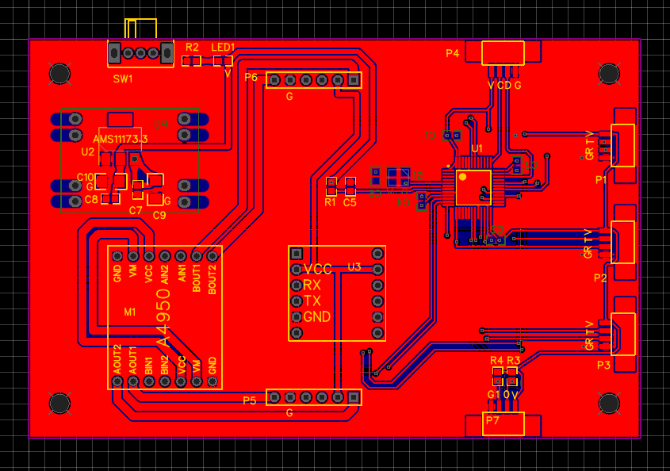

附录三 实物图
